[XRD图谱重复？武汉理工大学材料科学与工程学院曾任党委书记研究遭质疑](https://mp.weixin.qq.com/s?__biz=MzkyNzY3NzY3Nw==&mid=2247499412&idx=6&sn=4bfa16615c5000845061dac48fd82f2f&chksm=c3cb3cc5858e1cee635a0a8c53f9635b4b7c539ebd6ccd1fe05cd7ec6a663e22af3c838c2db0&scene=126&sessionid=1742006373)

[学术深瞳](javascript:void(0);)2025-03-15 10:09:36广东

近日，《Journal of Sol-Gel Science and Technology》期刊上一篇题为**“The impact of aluminum oxide deposition on the high-temperature resistance of silica aerogels” 氧化铝沉积对二氧化硅气凝胶高温抗性的影响**（doi: 10.1007/s10971-024-06547-x）的研究因XRD图谱重复问题引发关注。该研究由Shuai Gao , Meixu Han , Jinwen Pan , Yang Zhong , **Hongyi Jiang**（通讯作者，曾任副院长、党委书记）共同完成，通讯单位为武汉理工大学材料科学与工程学院。

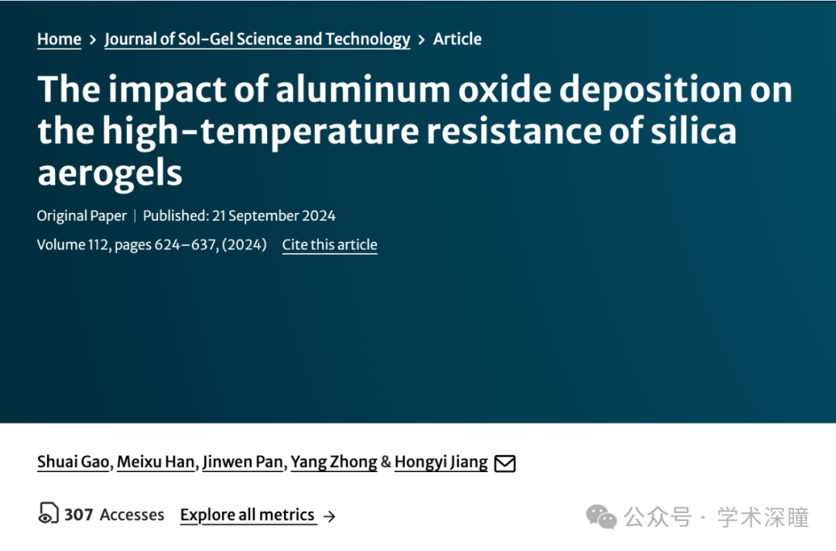

**2025年3月评论人Archasia belfragei指出：**

图 6a 包含两个噪声信号完全相同的 XRD 图谱：

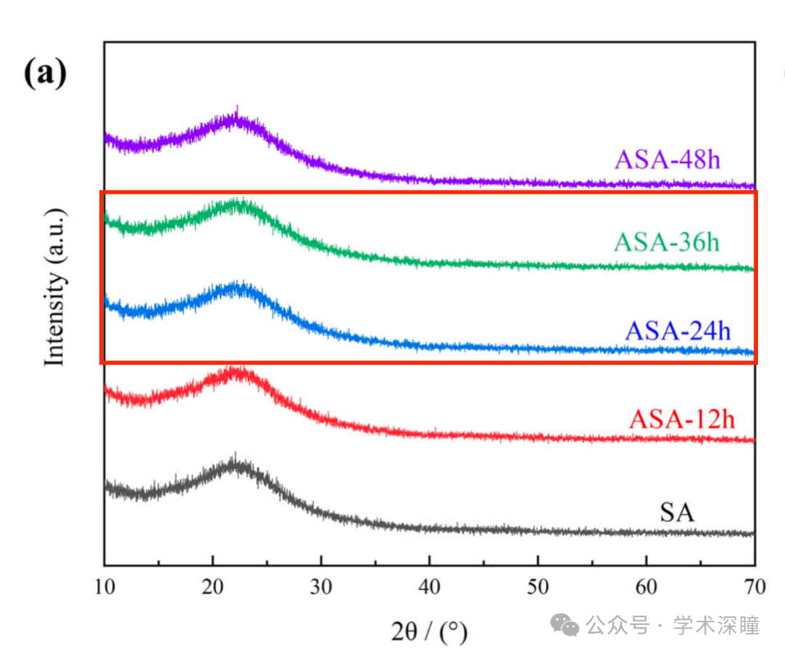

作者能否澄清并提供原始数据？

消息来源：

https://pubpeer.com/publications/5600B9219F62554EC7015BBBBBB4F3#1

如需论文查重，请联系微信号xueshushentong

[#武汉理工大学](https://mp.weixin.qq.com/mp/appmsgalbum?__biz=MzkyNzY3NzY3Nw==&action=getalbum&album_id=3899135448785797124#wechat_redirect)